OBAVIJEST ZA POTROŠAČE
Opoziv proizvoda
Deluxe
Himalajska kamena sol, 400g

Državni inspektorat Republike Hrvatske obavještava potrošače o opozivu proizvoda Deluxe
Himalajska kamena sol, 400g, najbolje upotrijebiti do 05.02.2027., zbog utvrđenih čestica plastike nastalih prilikom mljevenja soli.

Proizvod nije u skladu s Uredbom 178/2002 o utvrđivanju općih načela i uvjeta zakona o hrani, osnivanju Europske agencije za sigurnost hrane te utvrđivanju postupaka u područjima sigurnosti hrane.

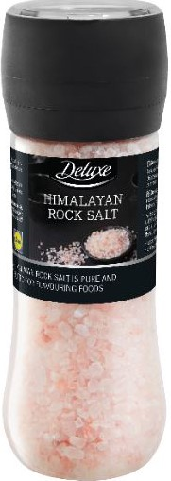

Detalji o opozivu proizvoda dostupni su na web stranici subjekta u poslovanju s hranom https://www.lidl.hr/c/obavijest-o-povlacenju-opozivu-proizvoda/s10029608

Podaci o proizvodu:
Dobavljač: Lidl Stiftung & Co. KG, Stiftsbergstraße 1, Neckarsulm, Njemačka
Stavlja na tržište: LIDL HRVATSKA d.o.o. k.d., Velika Gorica

Obavijest se odnosi isključivo na proizvod sa gore navedenim podacima

